Fecha de entrega: 01 – septiembre -2020 / fecha de recepción: 15- septiembre-2020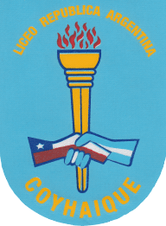

**Folclor chileno**

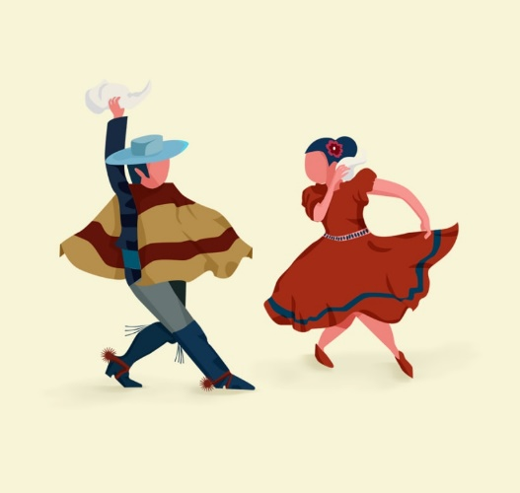El Folclor es la manera o forma de expresión que tiene una cultura. Esta puede manifestarse a través de la danza, la música, los juegos, los cuentos, las leyendas, las costumbres, las tradiciones y las artesanías.

En el norte de Chile la danza típica tiene influencias de aimaras y atacameñas y están íntimamente ligadas a la religiosidad popular. Los bailes  más importantes son la cueca nortina, el trote y el cachimbo. Destacan en su forma las rondas, hileras y filas, avances y retrocesos en bloque.

El pueblo mapuche también se incluye dentro de esta vertiente. Sus danzas presentan contenidos de carácter religioso, simbólico y mágico.

Las expresiones culturales rapa nui, tienen una vertiente polinésica, incluida en la vertiente aborigen. Sus danzas están ligadas a ritos de iniciación y fertilidad.

La vertiente europea fue en un principio básicamente de origen hispana.

Posteriormente se sumaron al folclor, se sumaron  los aportes de los inmigrantes de distintos países, tales como Alemania, Italia y algunos países árabes, entre otros.

Una danza de clara raíz hispana es la diablada, presente en todo el norte del país y el juego de la bandera, tradicional fiesta del Nazareno, que se realiza en Chiloé son algunos de los variados ejemplos que se presentan en todo el país.

Otra forma de ver las influencias externas en las danzas es revisar los instrumentos que se utilizan en la musicalización de estos eventos, como pueden ser el arpa, la guitarra, la pandereta y las castañuelas.

La tercera vertiente es la africana, traída por los esclavos negros que llegaron al sur de nuestro continente. Aunque en nuestro país, las huellas son menos notorias que en otros países de Latinoamérica, se pueden ver algunas huellas de esta cultura en la cueca y el Cachimbo.

Actividad:

Elije un baile de la zona norte, un baile de la zona centro y un baile de la zona sur el que prefieras, y describe su historia, origen, cultura y de donde es; como se baila y dibuja su coreografía.